《 原稿作成要領 》
◇ 特集 タイトル ◇ (MSPゴシック，11pt) 枠幅6 mm
特集記事タイトル (MSPゴシック，14pt，センタリング) 枠幅30 mm
The title of the article (Times New Roman，12pt，センタリング)
1行空ける
(MSP明朝，10pt→) 砥粒太郎＊
(Times New Roman，10pt→) Taro TORYU
余白：上，左右20mm, 下25mm

Key words : paper, style file, AFM, CAD (Times New Roman，9pt，センタリング)
2行空ける

１．緒 言 (MSPゴシック，9pt)
平成14年1月号よりA4版型化および電子ファイルによる著者版下作成方式を採用いたします．著者からの提出データがそのまま学会誌に掲載されるため，解説記事を作成する際に文字のフォント・サイズや行間隔などにミスがないよう，これから説明するようにしてください．
ここでは，マイクロソフトのワードによる作成方法を示します．後述しますが，本文は和文フォントがMSP明朝，英数字フォントはTimes New Roman，サイズはともに9ポイント（pt）です．
以降，章の切り替わりで1行空ける
２．ページ設定
「ファイル」→「ページ設定」→「用紙サイズ」でA4を選択して下さい．次に「余白」を上20mm，下25mm，左20mm，右20mmと設定してください．
続いて「文字数と行数」で，「行数だけを指定する」にチェックを入れて，行数を48に指定してください．ここでは段数はまだ「1」としておきます．
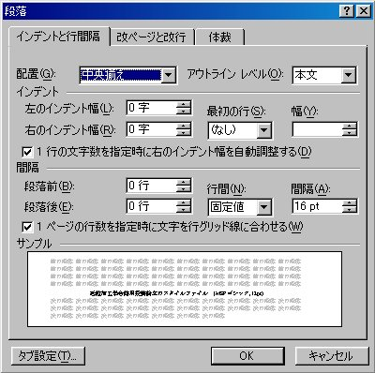
図1 段落画面(和文はMSP明朝，英数字はTimes New
Roman，ともに9pt，センタリング)
ここです.

３．文字の大きさと行間
３．１ タイトル用飾り枠について
原稿1頁目上部に飾り枠を作成します．「罫線」→「挿入」→「表」で列数「1」行数「2」の表を作成します．続いて表全体を選択，マウスの右ボタンをクリックし，「表のプロパティ」→「セル」→「オプション」でセル内の配置の数値をそれぞれ，上下0mm，左右3mmとして下さい．
セルの高さは「表のプロパティ」→「セル」→「行」で調整します．特集項目を記入する部分は高さ6mm，解説記事タイトル，著者名等を記入する部分は30mmとします．タイトルが2段にわたる等の場合は高さを任意に変更していただいて結構ですが，文字列と枠線の上下の間隔が約3mm程度開くように調整してください．
３．２ タイトル行について
所属，連絡先，受付日はレイアウト枠を作成し，枠中に記載します．「挿入」→「テキストボックス」→「横書き」でテキストボックスを作成し，「テキストボックスの書式設定」→「テキストボックス」でレイアウト枠に変換する．枠幅は80mmです．枠の「線種とページ罫線と網かけの設定」で枠上部以外の線を消します．また，「オプション」→「文字列との間隔」で上5pt，下0pt，左右3ptとして下さい．文字はMSP明朝，8pt，行間と間隔は固定値，10ptです．
英数字は，Times New Romanとなります．
特集のタイトルは，MSPゴシック，11ptとし，タイトルの両脇には，「◇」を記入して下さい．続いて文字列を選択し，「書式」→「段落」で図1のメニューを開きます．行間と間隔をそれぞれ固定値，14ptに設定します．文字列を選択し，「セルの配置」で「両端揃え（中央）」に設定します．
* 砥粒加工学会：〒169-0073 東京都新宿区百人町2-22-17
〈学会受付日：2007年 月 日〉
カーソルを下段のセルに移動して，解説記事のタイトル（MSPゴシック，14pt）を記入します．行間と間隔をそれぞれ固定値，22ptに設定します．タイトルが2行以上にわたる場合は，タイトルの1行目で改行し，2行目にその続きを入力します．続いて英文のタイトル（Times New Roman，12pt）を記入します．行間と間隔をそれぞれ固定値，16ptに設定します．論文タイトル（日，英）はセンタリングします．
英文タイトルの記入が終了したら改行し，行間と間隔を固定値，12ptに設定します．タイトルと著者名との間に1行空行を設け，10ptで著者名を入力します．フォントはMSP明朝とします．続いて英文の著者名（10pt）を記入します．フォントはTimes New Romanです．表のセルを選択し，セルの配置で中央揃えを選択します．最後に，著者名（日，英）のみを右揃えにします．

３．３ Key wordsについて
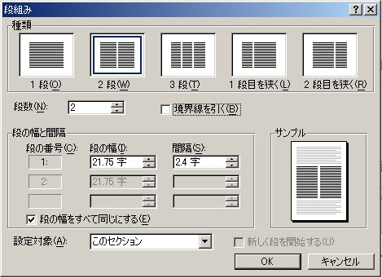
図2 段組の設定 (フォントは図1を参照)

約1～2行分アケル
タイトルの入力が完了したら，表の枠下部にKey words (Times New Roman，9pt，5個以上)を全小文字で入力し，センタリングします．ただし，AFM, CADなどの略語は大文字です．
３．４ 本文について
Key wordsまで書き終えたら2行の空行を設けてください．
この後の行から2段組にするわけですが，まずは，章番号（全角文字）と章タイトルを入力してください．その後，これらの文字列を選択します．次に，「書式」→「段組み」を選ぶと図2のメニュー画面が現れます．ここで2段を選択してください．これで本文は2段組になります．間隔は2.4字としてください．
章番号と章タイトルを入力したら，改行して文章を書き始めて下さい．章番号・章タイトルはMSPゴシック，9pt，本文は和文フォントはMSP明朝，9pt，英数字フォントはTimes New Roman，9ptとしてください．

４．図表について
図を挿入する場合は，元図をコピーして「編集」→「貼り付け」で挿入します．写真の場合は，「挿入」→「図」→「ファイルから」とします．表示されたメニューで挿入したい写真を選択します．図表の大きさは内容によってさまざまだと思いますが，1段の幅に収まるのであれば，その幅は1段の文字列の幅より心もち小さくすると見栄えがよいと思います．
また，本文中の図表番号は最初のみ“図3”のように太文字にします．図表をレイアウトする際，やむを得ない場合を除いて文節間への挿入は避けて下さい．図表の上下には約1～2行分(任意)の間隔を設けて下さい．図中(表内も含む)の説明文は，MSP明朝およびTimes New Romanで記入して下さい．
図4 オブジェクトの挿入 (フォントは図1を参照)

約1～2行分アケル

５．数式について
ここで用いている数式エディタはワードに組み込まれているMicrosoft 数式 3.0です．この他にも市販の数式エディタがあり，購入すればワードに組み込んで使うことができます．
「挿入」→「オブジェクト」を選択すると図4の画面となりますから，オブジェクトの種類の一覧に数式エディタがあるか確認してください．一覧にない場合は，インストールしてください（インストール方法はワードのヘルプを参照して下さい）．数式で用いる書体はTimes New Roman，斜体（図中も）としてください．なお，数字，単位は立体です．
約1行分アケル
(1)
約1行分アケル

作図した図の線幅が細すぎると，印刷されない場合がありますのでご注意下さい．線太さ目安 以上．

荷重 N
伸び ε mm
v = 1000 mm/min
v = 100 mm/min
v = 10 mm/min
0 20 40 60
100

80

60

40

20

0

図3 図の大きさ例(フォントは図1を参照)
約1～2行分アケル

６．参考文献
和文がMSP明朝，英数字はTimes New Roman，ともに7ptで記入します．「書式」→「段落」から行間と間隔は，固定値，サイズ9ptとしてください．
著者名：文献タイトル，発表先，Vol, No，(発行年)，ページ番号（最初のページ番号のみ）の順で記入します．また，本文中の引用箇所右肩に文献番号を忘れずに記入して下さい．

